Câu 38: [HH11.C2.4.BT.b] Cho hình hộp . Gọi là trung điểm . Mp cắt hình hộp theo thiết diện là hình gì?
A. Tam giác. B. Hình thang. C. Hình bình hành. D. Hình chữ nhật.
Lời giải.
Chọn B
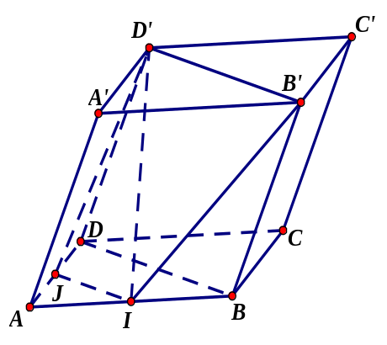
.
.
với là đường thẳng qua và song song với .
Gọi là trung điểm của .
Khi đó .
.
Thiết diện cần tìm là hình thang với .
Câu 39: [HH11.C2.4.BT.b] Cho hình lăng trụ . Gọi lần lượt là trung điểm của và; lần lượt là trọng tâm tam giác và. Bốn điểm nào sau đây đồng phẳng?
A. . B. . C. . D..
Lời giải.
Chọn D
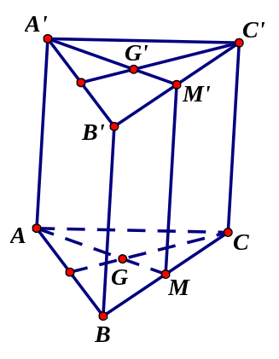
là đường trung bình trong hình bình hành nên
Do đó là hình bình hành hay 4 điểm đồng phẳng.
Câu 9: [HH11.C2.4.BT.b] Cho hình hộp. Mặt phẳng song song với mặt phẳng nào trong các mặt phẳng sau đây?
A. . B. . C. . D. .
Lời giải
Chọn B
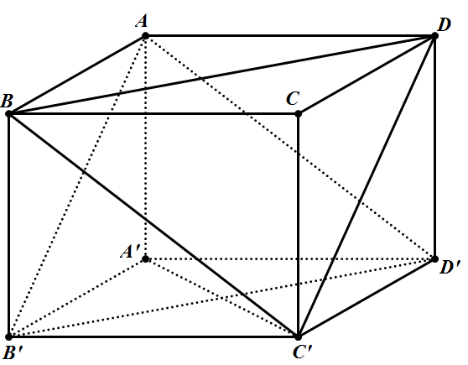
Do là hình bình hành nên , và là hình bình hành nên nên .
Câu 3: [HH11.C2.4.BT.b] Cho đường thẳng nằm trên mp và đường thẳng nằm trên mp . Biết .
Tìm câu sai:
A. . B. .
C. . D. Nếu có một mp chứa và thì .
Lời giải
Chọn C
Chọn C Vì còn có khả năng chéo nhau như hình vẽ sau.
Câu 38: [HH11.C2.4.BT.b] Hãy chọn mệnh đề sai.
A. Nếu hai mặt phẳng song song thì mọi đường thẳng nằm trên mặt phẳng này đều song song với mặt phẳng kia.
B. Nếu mặt phẳng chứa hai đường thẳng cùng song song với mặt phẳng thì và song song với nhau.
C. Nếu hai mặt phẳng và (Q) song song nhau thì mặt phẳng đã cắt đều phải cắt và các giao tuyến của chúng song song nhau.
D. Nếu một đường thẳng cắt một trong hai mặt phẳng song song thì sẽ cắt mặt phẳng còn lại.
Lời giải
Chọn B
Theo định lý 1 trang 64 sgk: Nếu mặt phẳng chứa hai đường thẳng cắt nhau cùng song song với mặt phẳng thì và song song với nhau.
Câu 40: [HH11.C2.4.BT.b] Chọn mệnh đề đúng.
A. Hai đường thẳng a và b không cùng nằm trong mặt phẳng (P) nên chúng chéo nhau.
B. Hai đường thẳng không song song thì chéo nhau.
C. Hai đường thẳng phân biệt lần lượt nằm trên hai mặt phẳng khác nhau thì chéo nhau.
D. Hai đường thẳng không song song và lần lượt nằm trên hai mặt phẳng song song thì chéo nhau.
Lời giải
Chọn D
A sai vì còn trường hợp song song.
B sai vì còn trường hợp cắt nhau.
C sai vì còn trường hợp song song.
Câu 45: [HH11.C2.4.BT.b] Một mặt phẳng cắt hai mặt đối diện của hình hộp theo hai giao tuyến là và . Hãy chọn mệnh đề đúng.
A. và song song. B. và chéo nhau.
C. và trùng nhau. D. và cắt nhau.
Lời giải
Chọn A
Câu 36: [HH11.C2.4.BT.b] Cho hình hộp. Mp qua cắt hình hộp theo thiết diện là hình gì?
A. Hình bình hành. B. Hình thang.
C. Hình lục giác. D. Hình chữ nhật.
Lời giải.
Chọn A
Thiết diện là hình bình hành.
Câu 38: [HH11.C2.4.BT.b] Cho hình hộp . Gọi là trung điểm . Mp cắt hình hộp theo thiết diện là hình gì?
A. Tam giác. B. Hình thang. C. Hình bình hành. D. Hình chữ nhật.
Lời giải.
Chọn B
.
.
với là đường thẳng qua và song song với .
Gọi là trung điểm của .
Khi đó .
.
Thiết diện cần tìm là hình thang với .
Câu 39: [HH11.C2.4.BT.b] Cho hình lăng trụ . Gọi lần lượt là trung điểm của và; lần lượt là trọng tâm tam giác và. Bốn điểm nào sau đây đồng phẳng?
A. . B. . C. . D..
Lời giải.
Chọn D
là đường trung bình trong hình bình hành nên
Do đó là hình bình hành hay 4 điểm đồng phẳng.
Câu 43: [HH11.C2.4.BT.b] Cho hình hộp . Mặt phẳng đi qua một cạnh của hình hộp và cắt hình hộp theo thiết diện là một tứ giác . Khẳng định nào sau đây đúng ?
A. là hình chữ nhât. B. là hình bình hành.
C. là hình thoi. D. là hình vuông.

Lời giải.
Chọn B
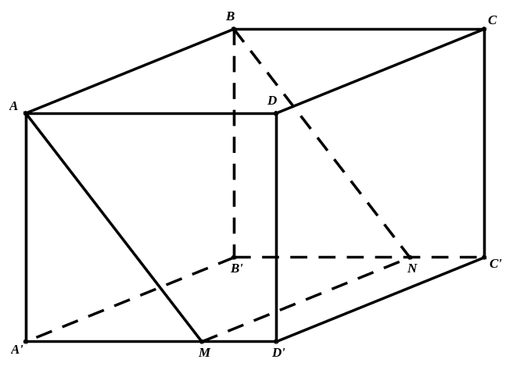
Thiết diện là hình bình hành.
BÀI 5 . PHÉP CHIẾU SONG SONG

